Лабораторная работа №36

Midnight Commander. Основные функции.

Введение
Midnight Commander — это двухпанельный файловый менеджер с текстовым интерфейсом. Каждая панель отображает содержимое одной директории (т.е., фактически, панель — это каталог).
Midnight Commander позволяет создавать и удалять директории и файлы в любой из двух панелей , а также осуществлять копирование и перемещение файлов и каталогов из одной панели в другую.
Midnight Commander имеет удобный встроенный текстовый редактор, который позволяет создавать и редактировать текстовые файлы.
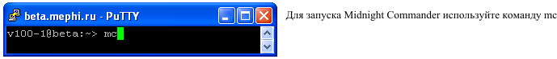

Внешний вид Midnight Commander
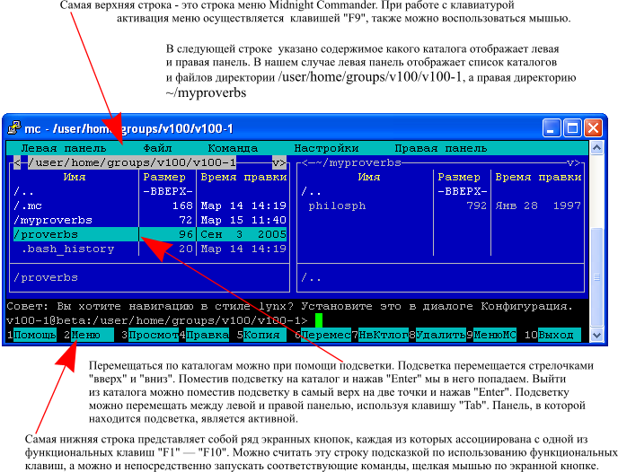

В нашем распоряжении остается и командная строка со всеми ее возможностями. Мы можем погасить панели Midnight Commander или снова включить их сочетанием клавиш «Ctrl»+»O»(не ноль!).

Выход из Midnight Commander
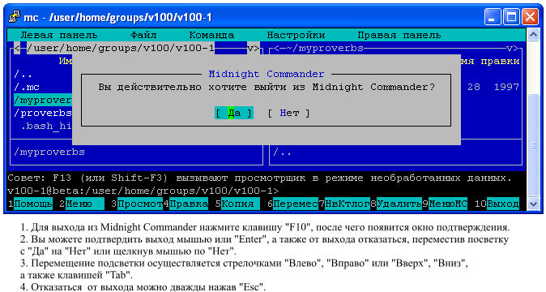
Если вы закончили работу, то не забудьте после выхода из Midnight Commander выйти из Linux командой logout.

Создание каталога
Каталог можно создать в активной панели, то есть в той, в которой находится подсветка.
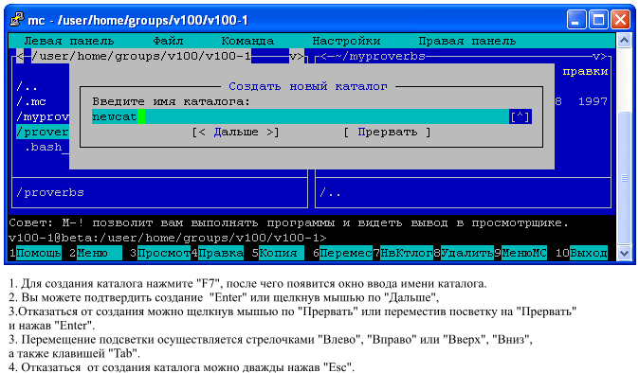

Удаление каталога или файла
Из активной панели можно удалять каталоги и файлы совершенно аналогичным способом. Для примера удалим только что созданный каталог newcat.
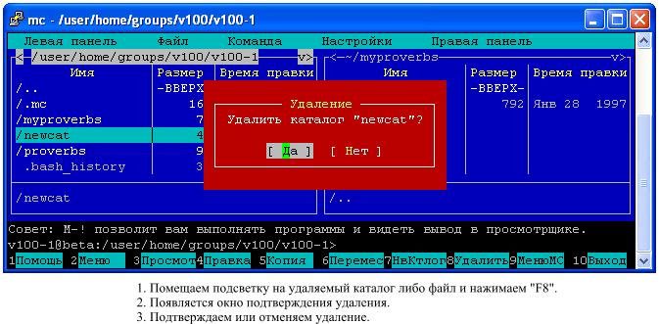

Создание текстового файла
Текстовый файл создается в активной панели.
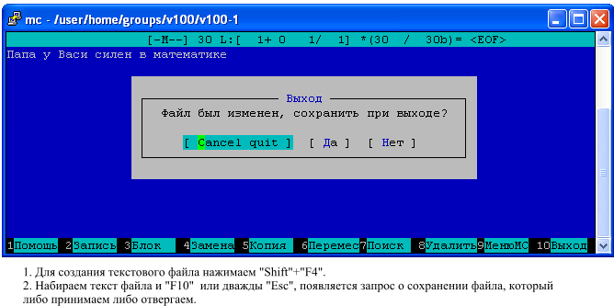
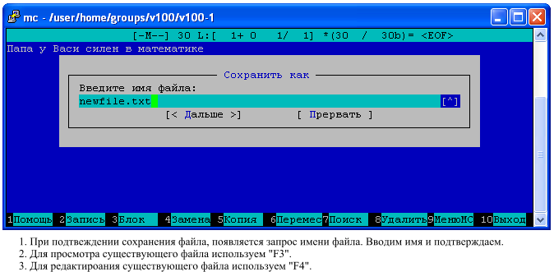

Копирование и перемещение файлов
В рассмотренных примерах активной была левая панель, в которой отображался наш домашний каталог. В домашнем каталоге мы создали файл newfile.txt. Теперь скопируем его в каталог myproverbs.
После упражнения в копировании удалите файл newfile.txt из каталога myproverbs.
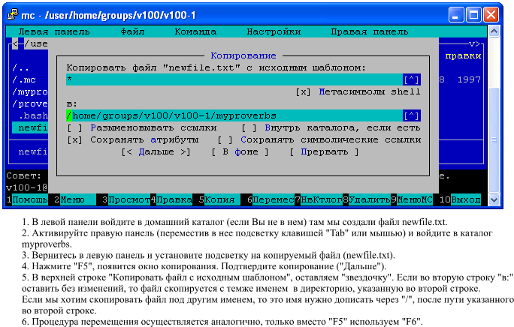

Задание 1
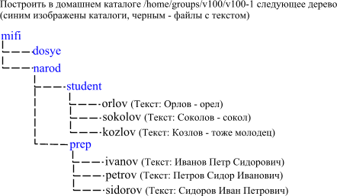
Результат предъявите преподавателю.

Задание 2
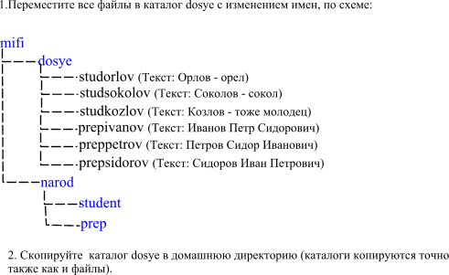

Результат предъявите преподавателю, после чего удалите из домашней директории все каталоги и файлы.

Контрольные вопросы:
- Что такое Midnight Commander и для чего он используется?
- Опишите назначения каждой из функциональных клавиш F1-F10 менеджера.

